Apresentação e Análise Epidemiológica de Acidentes Escorpiônicos na Região Sudeste do Brasil

Os acidentes escorpiônicos representam um importante problema de saúde pública no Brasil, com impacto significativo em diversas regiões, especialmente no Sudeste. O aumento desses casos ao longo dos anos levanta a necessidade de análises mais detalhadas para compreensão dos fatores envolvidos.
Neste contexto, este trabalho utiliza um dashboard de dados para apoiar a análise epidemiológica dos acidentes escorpiônicos, com o objetivo de identificar padrões, tendências e possíveis fatores associados à ocorrência desses eventos.
A análise é guiada por três questões principais:
- Houve crescimento no número de acidentes nos últimos anos?
- A urbanização pode influenciar o aumento dos acidentes escorpiônicos?
- Quais grupos populacionais são mais afetados pelos acidentes?
A partir dessas perguntas, busca-se compreender o comportamento dos dados e fornecer subsídios para ações de prevenção e tomada de decisão em saúde pública.

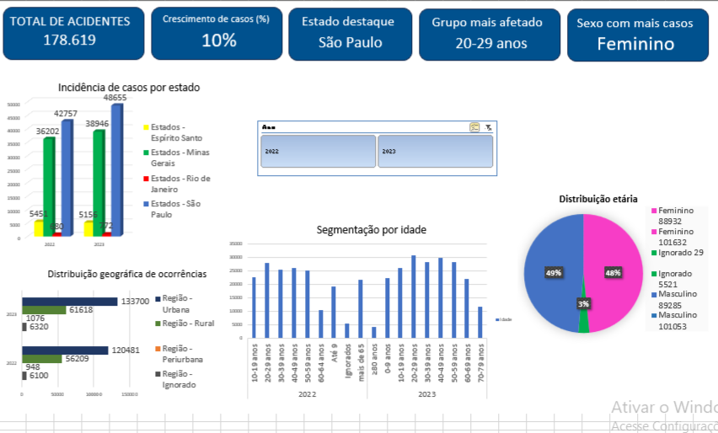
FONTES DE DADOS
Boletim Epidemiológico do Ministério da Saúde sobre acidentes por animais peçonhentos.
Fonte disponível em:
Ministério da Saúde — Situação Epidemiológica dos Escorpiões
O dashboard interativo foi desenvolvido no Excel e pode ser acessado no repositório do projeto keijikog2603/projeto-extensionista-academico: Trabalho acadêmico voltado à análise epidemiológica de acidentes com escorpião-amarelo na região Sudeste do Brasil utilizando dados públicos.

Houve crescimento no número de acidentes nos últimos anos?

Os dados indicam um aumento no número total de casos, passando de valores expressivos em ambos os anos, com crescimento percentual estimado de 10%. Esse comportamento sugere que os acidentes não apenas permanecem elevados, mas apresentam tendência de aumento, especialmente em estados mais populosos como São Paulo, que se destaca como principal região de ocorrência.
Esse cenário pode estar relacionado à combinação de fatores como alta densidade urbana, condições ambientais favoráveis à proliferação de escorpiões e maior exposição da população em áreas urbanizadas. Além disso, a predominância de casos em áreas urbanas reforça a hipótese de que a urbanização exerce influência direta na ocorrência desses acidentes.
Do ponto de vista da saúde pública, esse crescimento representa um aumento da pressão sobre os serviços de atendimento emergencial, além da necessidade de maior disponibilidade de soros antiescorpiônicos e estrutura de resposta rápida, principalmente em regiões metropolitanas.
Como medida preventiva, destaca-se a importância de intensificar ações de vigilância epidemiológica, campanhas educativas voltadas à população urbana e estratégias de controle ambiental em áreas com maior incidência de casos.

A urbanização pode influenciar o aumento dos acidentes escorpiônicos?

Os dados indicam uma predominância significativa de casos em áreas urbanas quando comparadas às regiões rurais e periurbanas. Esse padrão sugere uma forte concentração dos acidentes em ambientes urbanos, especialmente em estados com maior densidade populacional, como São Paulo e Minas Gerais.
Esse comportamento pode estar relacionado ao processo de urbanização acelerada, que muitas vezes ocorre sem planejamento adequado de infraestrutura e saneamento. Condições como acúmulo de resíduos, expansão de áreas residenciais próximas a ambientes naturais e alterações no ecossistema urbano favorecem a presença de escorpiões em contato com a população.
Do ponto de vista de impacto, essa concentração de casos em áreas urbanas representa um risco ampliado para a população, uma vez que aumenta a probabilidade de acidentes em regiões densamente habitadas, além de elevar a demanda por atendimento médico emergencial em centros urbanos.
Como medida de mitigação, torna-se essencial o fortalecimento de políticas de saneamento básico, controle ambiental em áreas urbanas e campanhas de conscientização voltadas principalmente para regiões de maior densidade populacional, com foco na prevenção de acidentes.

Quais grupos populacionais são mais afetados pelos acidentes?

Os dados do dashboard indicam que a faixa etária de 20 a 29 anos concentra o maior número de ocorrências durante o período analisado. Além disso, observa-se um equilíbrio entre os casos registrados em homens e mulheres, com uma pequena predominância do sexo feminino, conforme indicado pelos dados consolidados do painel.
Esse perfil sugere que a população em idade economicamente ativa está mais exposta aos acidentes, possivelmente em razão da maior circulação em ambientes urbanos, atividades profissionais e rotina diária. Como consequência, além dos impactos na saúde dos indivíduos, os acidentes podem ocasionar afastamentos do trabalho, aumento da demanda pelos serviços de saúde e custos adicionais para o sistema público.
Diante desse cenário, recomenda-se a implementação de campanhas educativas direcionadas à população adulta, especialmente em municípios com maior incidência de casos. Também é importante fortalecer ações de prevenção em ambientes residenciais e de trabalho, reduzindo os fatores que favorecem a presença de escorpiões e promovendo maior conscientização sobre medidas de segurança.

Conclusão
A análise dos dados sobre acidentes escorpiônicos na Região Sudeste do Brasil permitiu identificar padrões relevantes relacionados à evolução dos casos, à influência da urbanização e ao perfil da população mais afetada. Os resultados indicam um crescimento de aproximadamente 10% no número de acidentes entre os anos analisados, evidenciando a necessidade de acompanhamento contínuo desse cenário.
Além disso, observou-se uma concentração significativa de ocorrências em áreas urbanas, especialmente no estado de São Paulo, sugerindo que fatores como alta densidade populacional, expansão urbana e condições ambientais podem contribuir para o aumento dos acidentes. Também foi possível identificar que adultos entre 20 e 29 anos representam a faixa etária com maior incidência de casos, informação que pode orientar ações preventivas mais direcionadas.
Dessa forma, o dashboard demonstrou ser uma ferramenta eficiente para transformar dados em informações estratégicas, permitindo a identificação de tendências e apoiando a tomada de decisões baseadas em evidências. As informações apresentadas podem contribuir para o planejamento de políticas públicas, campanhas de conscientização e ações de vigilância epidemiológica, auxiliando na redução dos acidentes e na melhoria da resposta dos serviços de saúde.

